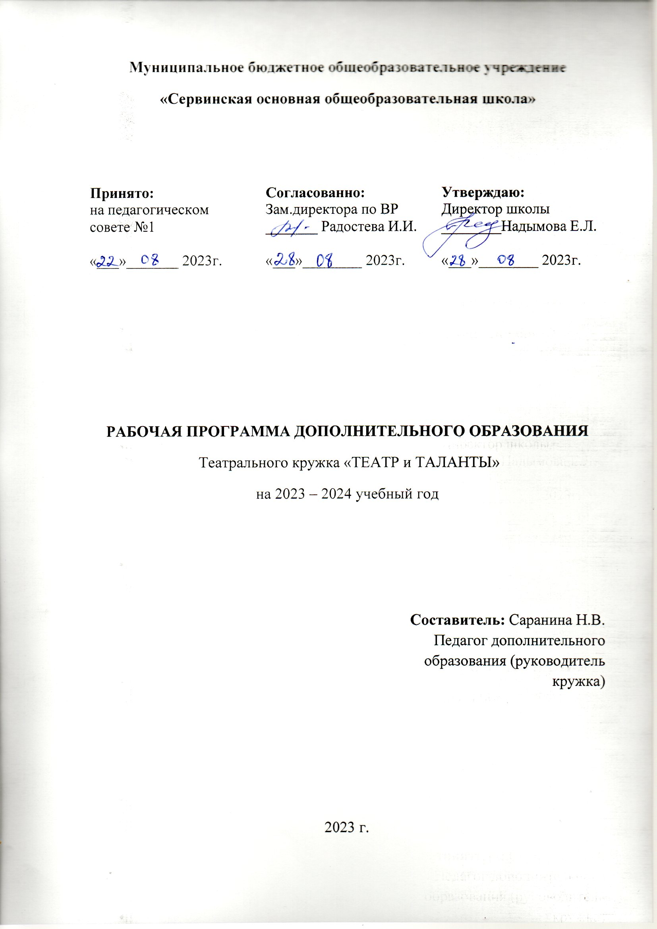

ПОЯСНИТЕЛЬНАЯ ЗАПИСКА
Дополнительная общеобразовательная общеразвивающая программа «Театр и таланты», разработана на основе «Рекомендаций по организации образовательной и методической деятельности при реализации общеразвивающих программ в области искусств», в соответствии с Федеральным законом «Об образовании в Российской Федерации» от 29.12.2012 г. № 273-ФЗ, Уставом образовательной организации далее Школа, Типового положения об учреждении дополнительного образования детей, утверждённого приказом Министерства образования и науки Российской Федерации от 26.06.2012 г. N 504.
В соответствии с перечнем поручений Президента от 25 августа 2021 года Пр-1808 ГС п.2 г-2 «По проведению на регулярной основе всероссийских театральных, спортивных и технологических конкурсов для обучающихся по основным общеобразовательным программам». Во исполнение пункта 10, перечня поручений Минпросвещения РФ по итогам Всероссийского совещания с руководителями органов исполнительной власти субъектов РФ, осуществляющих государственное управление в сфере образования, по созданию театральных кружков в каждом общеобразовательном учреждении и в целях полноценного эстетического развития, и воспитания обучающихся средствами театрального искусства, создания условий для приобщения их к истокам отечественной и мировой культуры.
Театр - это волшебный мир искусства, где нужны самые разные способности. И поэтому, можно не только развивать эти способности, но и с детского возраста прививать любовь к театральному искусству.
Театр как искусство научит видеть прекрасное в жизни и в людях, зародит стремление самому нести в жизнь благое и доброе. Театральная игра способствует развитию детской фантазии, воображения, памяти, всех видов детского творчества (художественно - речевого, музыкально - игрового, танцевального, сценического) в жизни школьника. Одновременно способствует сплочению коллектива класса, расширению культурного диапазона учеников и учителей, повышению культуры поведения.
Особенности театрального искусства – массовость, зрелищность, синтетичность – предполагают ряд богатых возможностей, как в развивающе - эстетическом воспитании детей, так и в организации их досуга. Театр - симбиоз многих искусств, вступающих во взаимодействие друг с другом. Поэтому занятия в театральном коллективе сочетаются с занятиями танцем, музыкой, изобразительным искусством и прикладными ремеслами.
Данная программа учитывает эти особенности общения с театром и рассматривает их как возможность воспитывать зрительскую и исполнительскую культуру.
На занятиях школьники знакомятся с видами и жанрами театрального искусства, с процессом подготовки спектакля, со спецификой актёрского мастерства.
Программа ориентирована на развитие личности ребенка, на требования к его личностным и метапредметным результатам, направлена на гуманизацию воспитательно-образовательной работы с детьми, основана на психологических особенностях развития школьников.
В основе программы лежит идея использования потенциала театральной педагогики, позволяющей развивать личность ребёнка, оптимизировать процесс развития речи, голоса, памяти, внимания, чувства ритма, пластики движений, что является актуальным в наше время.
Полученные знания позволят обучающимся преодолеть психологическую инертность, позволят развить их творческую активность, способность сравнивать, анализировать, планировать, ставить внутренние цели, стремиться к ним.
Целевая аудитория и возраст детей
Реализация программы дополнительного образования «Театр и таланты » предполагает контингент обучающихся 1-8 классов в возрасте от 7 до 14 лет.

Срок реализации
При реализации программы со сроком обучения 1 год, продолжительность учебных занятий обучения составляет 34 недели в год – 102 часа ( 3 часов в неделю).
Занятия подразделяются на аудиторные занятия и самостоятельную работу.
Цель и задачи дополнительного образования
Цель: мотивация к познанию и творчеству, самостоятельности, инициативности и творческой активности детей младшего, среднего и старшего возраста посредством соединения процесса обучения учащихся с их творческой практикой.
Задачи:
- знакомство с театром как видом искусства, сущностью театрального исполнительского творчества;
- формирование у детей и подростков интереса театральному искусству;
- развитие творческих и актерских способностей детей через совершенствование речевой культуры и овладение приемами пластической выразительности с учетом индивидуальных возможностей каждого ребенка.
- поэтапное обучение первоначальным навыкам актерского мастерства;
- воспитание художественного вкуса, творческой инициативы, психофизической выносливости и работоспособности;
- обучение творческому использованию полученных умений и практических навыков;
- устранение мышечного напряжения и психофизических зажимов;
- воспитание самодисциплины, коммуникативности и культуры общения;
- Развитие мотивации личности к познанию, творчеству, саморазвитию, труду, искусству.
Методы обучения
Для достижения поставленной цели и реализации задач предмета используются следующие методы обучения:
- словесный (объяснение, беседа, рассказ);
- наглядный (показ, наблюдение, демонстрация приемов работы);
- практический (упражнения, игры, тренинги, репетиции);
- эмоциональный (подбор ассоциаций, образов, художественные впечатления).

СОДЕРЖАНИЕ ИЗУЧАЕМОГО МАТЕРИАЛА.

Основы театральной культуры.
Обеспечение условий для овладения школьниками элементарными знаниями и понятиями, профессиональной терминологией театрального искусства. Раздел включает такие вопросы, как особенности театрального искусства, виды театрального искусства, рождение спектакля, театр снаружи и изнутри, культура зрителя.
Задачи. Познакомить детей с театральной терминологией; с основными видами театрального искусства; воспитывать культуру поведения в театре.
Театральная игра.
Театральная игра направлена не столько на приобретение ребенком профессиональных умений и навыков, сколько на развитие игрового поведения, эстетического чувства, способности творчески относиться к любому делу, уметь общаться со сверстниками и взрослыми людьми в различных жизненных ситуациях.
Все игры этого раздела условно делятся на два вида: общеразвивающие игры и специальные театральные игры.
Общеразвивающие игры способствуют быстрой и легкой адаптации ребенка в школьных условиях и создают предпосылки для успешной учебы. Обычно дети делятся на мини-группы (3-4 чел.). Как правило, это зрители и исполнители, это дает возможность анализировать различные ситуации с разных позиций.
Специальные театральные игры необходимы при работе над этюдами и спектаклями. Они развивают воображение и фантазию, готовят детей к действию в сценичкеских условиях, где все является вымыслом. Развивают умение действовать в предлагаемых обстоятельствах, веру в воображаемую ситуацию. Знакомить детей со сценическим действием можно на материале упражнений и этюдов, импровизируя на основе хорошо знакомых небольших сказок.
Задачи. Учить детей ориентироваться в пространстве, равномерно размещаться на площадке, строить диалог с партнером на заданную тему; развивать способность произвольно напрягать и расслаблять отдельные группы мышц, запоминать слова героев спектаклей; развивать зрительное, слуховое внимание, память, наблюдательность, образное мышление, фантазию, воображение, интерес к сценическому искусству; упражнять в четком произношении слов, отрабатывать дикцию; воспитывать нравственно-эстетические качества.
Культура и техника речи.
Игры и упражнения, направленные на развитие дыхания и свободы речевого аппарата, умение владеть правильной артикуляцией, четкой дикцией, разнообразной интонацией, логикой речи и орфоэпией. В этот же раздел включены игры со словом, развивающие связную образную речь, творческую фантазию, умение сочинять небольшие рассказы и сказки, подбирать простейшие рифмы. В раздел включены игры, которые называют творческими играми со словами. Они развивают воображение и фантазию детей, пополняют словарный запас, учат вести диалог с партнером, составлять предложения и небольшие сюжетные рассказы. Их необходимо связывать со специальными театральными играми (на превращение и действия с воображаемыми предметами и т.п.). Таким образом, условно все упражнения можно разделить на 3 вида: дыхательные и артикуляционные упражнения; дикционные и интонационные упражнения; творческие игры со словом.
Задачи. Развивать речевое дыхание и правильную артикуляцию, четкую дикцию, разнообразную интонацию, логику речи; связную образную речь, творческую фантазию; учить сочинять небольшие рассказы и сказки, подбирать простейшие рифмы; произносить скороговорки и стихи; тренировать четкое произношение согласных в конце слова; пользоваться интонациями, выражающими основные чувства; пополнять словарный запас.
Выразительные средства в театре.
Раздел предполагает знакомство с многообразием выразительных средств в театре (драматургия, декорация, костюм, свет, музыкальное оформление, шумовое оформление). Школьники учатся самостоятельно создавать декоративно-художественное оформление.
Работа над спектаклем.
Работа над спектаклем базируется на авторских сценариях и включает в себя знакомство с пьесой, сказкой, работу над спектаклем – от этюдов к рождению спектакля:
- выбор пьесы и обсуждение ее с детьми;
- деление пьесы на эпизоды и творческий пересказ их детьми;
- работа над отдельными эпизодами в форме этюдов с импровизированным текстом;
- поиски музыкально-пластического решения отдельных эпизодов, постановка танцев;
- создание совместно с детьми экскизов декораций и костюмов;
- переход к тексту пьесы: работа над эпизодами; уточнение предлагаемых обстоятельств и мотивов поведения отдельных персонажей;
- работа над выразительностью речи и подлинностью поведения в сценических условиях; закрепление отдельных мизансцен;
- репетиция отдельных картин в разных составах с деталями декораций и реквизита, с музыкальным оформлением;
- репетиция всей пьесы целиком в костюмах; уточнение темпо-ритма спектакля;
- назначение ответственных за смену декораций и реквизита;
- премьера спектакля;
- повторные показы спектакля.

Задачи. Учить сочинять этюды по сказкам, басням; развивать навыки действий с воображаемыми предметами; учить находить ключевые слова в отдельных фразах и предложениях и выделять их голосом; развивать умение пользоваться интонациями, выражающими разнообразные эмоциональные состояния (грустно, радостно, сердито, удивительно, восхищенно, жалобно, презрительно, осуждающе, таинственно и т.д.); пополнять словарный запас, образный строй речи.
Подведение итогов.
Раздел предполагает осмысление общечеловеческих ценностей с задачей поиска учащимися собственных смыслов и ценностей жизни, обучение культуре общения, нормам достойного поведения (этикет), воспитание эстетических потребностей (быть искусным читателем, зрителем театра), индивидуальную диагностику нравственного развития учащегося и возможную его корректировку. В качестве итога работы оформляются очередные страницы летописи школьного театра.
Повторные показы спектакля. Обсуждение показанных спектаклей внутри кружка. Оценка руководителем работы каждого участника. Участие самих кружковцев в оценке работы друг друга. Обсуждение спектакля со зрителями-сверстниками. Внесение необходимых изменений, репетиции перед новым показом.

УЧЕБНО МЕТОДИЧЕСКИЙ ПЛАН
№ п/п | Название раздела, темы | Количество часов |  | Формы аттестации, диагностики, контроля
 |  | теория | практика
1 | «Основы театральной культуры» | 4 | 6 | Собеседование Презентация
2 | «Театральная игра» | 12 | 5
3 | «Культура и техника речи» | 10 | 15
4 | «Выразительные средства в театре» | 5 | 5
5 | «Работа над спектаклем» | 6 | 24 | Исполнение роли Спектакль
6 | «Подведение итогов» | 3 | 7 | Исполнение роли Спектакль
 | Итого | 40 | 62

УЧЕБНО ТЕМАТИЧЕСКИЙ ПЛАН

№ | Название разделов | Темы | Количество часов
1 | Основы театральной культуры | 1.Театр как вид искусства.  2.Выразительные средства театрального искусства.  3.Исполнительское мастерство актера как основное выразительное средство искусства театра.  4.Посещение театра. Разбор увиденного. | 10
2 | Театральная игра | 1.Действие как основа сценического искусства.  2.Сценическое внимание и память. Слуховое и зрительное внимание.  3.Память на ощущения. Упражнения на внимание и память.  4. Общение. Взаимодействие с партнером. Упражнения на общение, внимание, память.  5. Распределение в пространстве. Группировки и мизансцены. Темпо-ритм.  6.Наблюдения. Поведение в жизни и на сцене. Органичность поведения.  7.Событие. Оценка факта.  8.Сценический этюд и его построение. Этюды на событие и оценку факта.  9.Этюды на общение, воображение, память физических действий. 10.Этюды на бессловесное действие. Парные и групповые этюды.  11.Посещение театра. Анализ актерского мастерства.  12.Репетиции по подготовке спектакля. | 17
3 | Культура и техника речи | 1.Дыхательная и артикуляционная гимнастика. Упражнения на гласные и согласные. Скороговорки. Речевой тренинг.  2.Словесное действие. Скороговорки в действии.  3.Диалог.  4.Этюды на словесное действие. Характер персонажа в общении.  5.Элементы пластического тренинга. Координация действия и слова.  6.Работа над текстом и сценической речью.  7.Этюды к спектаклю. Поиск выразительных средств.  8.Актер и роли. Драматургия. Понятие жанра и стиля. Драма, комедия, трагедия.  9.Посещение театра. Анализ актерского мастерства.  10.Репетиции по подготовке спектакля. | 25
4 | Выразительные средства в театре | 1.Грим.  2.Декорации, костюмы, реквизит.  3.Музыкальное и звуковое оформление спектакля.  4.Посещение театра. Анализ актерского мастерства.  5.Репетиции по подготовке спектакля. | 10
5 | Работа над спектаклем | 1.Контакт со зрителем и «обратная связь».  2.Навыки анализа собственной работы над ролью. Выполнение рисунка роли, органичность поведения на сцене. Соответствие результата работы режиссерскому замыслу.  3.Импровизация в работе актера над ролью. Роль и место актерской импровизации в спектакле.  4.Навыки релаксации и аутотренинга до и после публичных выступлений.  5.Посещение театра. Анализ актерского мастерства.  6.Репетиции по подготовке спектакля. | 30
6 | Подведение итогов | 1.Посещение театра. Анализ актерского мастерства.  2.Репетиции по подготовке спектакля  3.Годовой отчет. Показ спектакля. | 10

СПИСОК ЛИТЕРАТУРЫ И СРЕДСТВ ОБУЧЕНИЯ
1. Алянский Ю. «Азбука театра». Ленинград, «Детская литература», 1990
2. Выготский Л.С. «Воображение и творчество в детском возрасте». М., 2020
3. Голубовский Б.Г. «Наблюдения. Этюд. Образ». Учебное пособие, М., Российская национальная библиотека, 2004
4. Горчаков Н. «Режиссерские уроки К.С.Станиславского» (Беседы и записи репетиций). М., Искусство, 1952
5. Гончаров А.А. «Режиссерские тетради». М., ВТО, 1980
6. Кнебель М.О. «Поэзия педагогики». О действенном анализе пьесы и роли. М., ГИТИС, 2005
7. Петрова Л.А. «Техника сценической речи». ВЦХТ 2010: №2
8. «Основы актерского мастерства по методике З.Я.Корогодского». ВЦХТ 2008: №1
9. «Режиссерский театр. Разговоры под занавес века». МХТ, 2004
10. Ремез О.Я. Режиссерский замысел и мизансцена: учеб. пособие по курсу "Режиссура и мастерство актера" для студ. высш. театр. учеб. заведений / О. Я. Ремез; Гос. ин-т театр. искусства им. А. В. Луначарского. - М.: ГИТИС, 1981
11. Станиславский К.С. «Актерский тренинг. Работа актера над ролью». М., АСТ, 2009
12. «Театр, где играют дети», Учебно-методическое пособие под редакцией Никитиной А.Б. М., Владос, 2001
13. Товстоногов Г. «Зеркало сцены». Издательство: RUGRAM, 2013 г.
14. Чехов М.А. «Об искусстве актера». М., «Искусство», 1999
15.Эфрос А. «Репетиция – любовь моя». М., «Парнас», 1993

